DIALOGUE Verne
missta sig | ha rätt | ha fel | halta | tirer | vald - välja

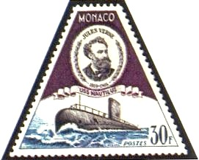
- känner du till Jules Verne?
- ja, han var sångare eller hur?
- nej, du har fel, han var författare
- när föddes Jules Verne?
- han föddes den 14:e januari
- nej, du har fel! han föddes den 8:e februari
- ok, du har rätt, Jules Verne föddes den 8:e februari
- vilket år föddes han?
- han föddes 1827 tror jag
- det tror inte jag; du misstar dig igen
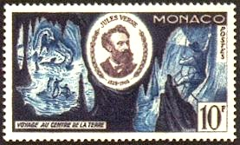
- jaha, vilket år föddes han då?
- han föddes 1828
- vet du var han föddes då?
- javisst, han föddes i Frankrike..
- ja, man i vilken stad föddes han?
- han föddes i Nantes
- är du säker?
- ja, nu har jag rätt, jag misstar mig inte
- vad heter hans pappa?
- hans pappa heter Pierre Verne
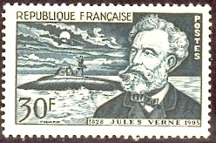
- har han syskon?
- ja, Jules Verne har 4 syskon; 1 bror och tre systrar
- hans morfar är navigatör
- hans studerar juridik efter studentexamen
- hans pappa vill att han ska bli advokat
- han avslutar sin studier i juridik i Paris
- han börjar skriva tidigt
- han intresserarnsig mycket för litteraturen
- han vägrar arbeta som sin far
- när han slutar sina studier i Paris 1848 träffar han Alexandre Dumas
- Alexandre Dumas accepterar att sätta upp (monter) hans pjäs ”De avhuggna halmstråna”)
- pjäsen blir en ganska stor succé
- han träffar också den före detta navigatören och upptäcksresanden Jacques Arago som har blivit blind
- 1856 träffar han sin blivande fru, Honorine Morel, hon är änka till herr Fraysne de Viane
- Honorine Morel har redan två barn
- Jules Verne får ett enda barn, Michel
- när föddes Michel?
- han föddes den 3:e augusti 1861
- hans roman ”5 veckor i luftballong” utkommer 1862 och den blir en stor succé
- Jules Verne tycker mycket om den engelska författaren Edgar Poe
- 1863 skriver han boken ”Paris på 1900-talet” som utkommer 1994
- han har skrivit många kända böcker:
- 1864 ”Resa till jordens mitt”
- han deltar i kriget mellan Frankrike och Tyskland men han fortsätter att skriva
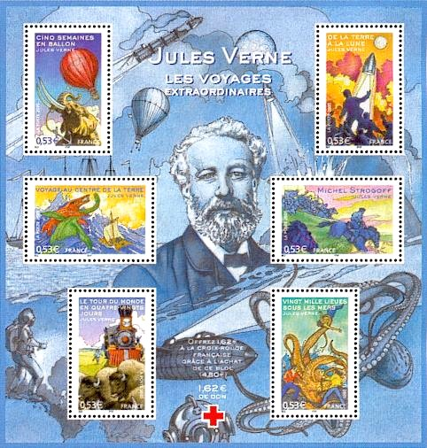
- han installerar sig i Amiens
- varför Amiens?
- hans fru föddes i Amiens
- 1872 ”Jorden runt på 80 dagar”
- 1877 ”Från jorden till månen”
- Jules Verne har en brorson som heter Gaston
- Gaston vill ha pengar av Jules Verne
- men Jules vill inte ge pengar till sin brorson
- Gaston skjuter Jules med två revolverskott
- Jules Verne är skadad i benet
- Jules Verne kommer att halta i hela sitt liv
- han intresserar sig för politik
- 1888 blir han vald till kommunfullmäktige (le conseil municipal)
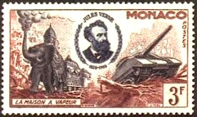
- Jules Verne älskar esperanto
- vad är esperanto?
- det är ett språk som man har uppfunnit
- det är världens enklaste språk
- han lovar att skriva en roman som hyllar (glorifier) esperanto
- men han dör innan boken är klar
- hans son Michel skriver klart boken

- men boken blir inte en bok om esperanto
- boken heter (”Det förvånandsvärda äventyret med Uppdrag Barsac)
- när dör Jules Verne?
- han dör 1905
- varför dör han?
- han är sjuk i diabetes
- vilket datum dör han?
le drapeau de l’esperanto
- han dör den 25:e mars 1905 i Amiens
- ”esperanto, det är det säkraste, det snabbaste fordonet för civilisationen”
- « La clé d'une langue commune perdue dans la tour de Babel ne peut être refaite que par l'utilisation de l'espéranto ».

